附件1
道路运输企业“两类人员”安全考核报考流程

- 初考报名（已从事道路运输企业安全管理工作但未参加机考的“两类人员”）
（一）报名。
1.现场资料审核。
①按照所属企业类别填报《道路运输企业“两类人员”安全考核申请表》（附件2），向县区交通运输管理部门或其授权的部门提交申请表及表内要求提供的相关附件。
②县区交通运输管理部门在规定的时间内对“两类人员”提交申请资料进行审核。
③如“两类人员”持有有效注册的注册安全工程师资格，向县区交通运输管理部门提交相关证明资料并报备后，视同安全考核合格，相关信息要及时录入安全考核管理系统。
2.系统报名（系统注册及个人资料提交）。报名资格审核合格后，各道路运输企业“两类人员”登录安全考核管理系统 http://dlaqgl.jtzyzg.org.cn，注册个人账户，注册成功后在“个人中心”页面按提示依照所属企业类别填报个人信息，并上传相关佐证材料（经县区交通运输管理部门审核盖章的报考申请表、身份证复印件、单位任命文件等）。
- 报考。考试信息发布后，登录安全考核管理系统个人账户，在“我的考核”页面依次完成报考流程（所属地区选择“广元市”，考核地点选择“广元市道路运输（城市客运）企业两类人员安全考核考点”），经系统审核通过后即可自行打印准考证。
- 考试。按照准考证载明的考试场次、时间和相关规定，持准考证和有效身份证原件，参加系统安全考核网络计算机考试。
二、补考报名（已从事道路运输企业安全管理工作但未通过机考的“两类人员”）
（一）报考。考试信息发布后，登录安全考核管理系统个人账户，在“我的考核”依次完成8项流程，经系统审核通过后即可自行打印准考证。
（二）考试。按照准考证载明的考试场次时间和规定条件参加系统安全考核。
三、行业管理部门联系方式
广元交通运输行业管理部门“两类人员”安全考核工作联系方式
工 作 单 位 | 联系人 | 联系电话
广元市交通运输综合服务中心 | 赵 俊 | 0839-3309605
苍溪县交通运输综合服务中心 | 周 毅 | 13981217700
旺苍县交通运输局安全运输股 | 侯 蛟 | 18181014726
剑阁县交通运输综合服务中心 | 高 飞 | 13908123187
青川县交通运输局安全股 | 李仕敏 | 17778553373
利州区交通运输局安全股 | 李奉高 | 0839-3503425
昭化区交通运输综合服务中心 | 刘书伶 | 18781792093
朝天区交通运输综合服务中心 | 马明坤 | 13550977187
附件2

道路运输企业“两类人员”安全考核申请表

姓名 |  | 性别 |  |  | 照  片
学历 |  | 民族 |  |  | 照  片
工作单位 |  |  |  |  | 照  片
身份证号 |  |  |  |  | 照  片
申请类别 | 主要负责人 □ |  |  | 安全生产管理人员 □
从业领域 | 道路旅客运输经营 □ 道路货物运输经营 □  道路旅客运输站经营 □ 道路危险货物运输经营 □  道路货物运输站场经营 □ 机动车维修经营 □  机动车驾驶员培训经营 □
材料清单 | 1.身份证复印件  2.就职合同或任职文件（加盖单位公章）
承 诺 | 本人承诺提供材料内容真实、有效，并承担由此产生的法律责任。  本人签字： 日期：
工作单位意 见 | (盖章)  年 月 日
交通运输主管部门意 见 | (盖章)  年 月 日

附件3
城市客运企业两类人员安全考核报名操作手册
（企业端）

一、报考步骤提示
步骤一：企业注册
‌浏览器打开网址，填写企业注册信息，提交审核。
步骤二：注册信息审核
‌提交注册信息后，等待行业主管部门审核企业信息。
步骤三：学员报名
‌进入【学员管理】，添加学员信息。
步骤四：考试申请
‌进入【考试申请】，点击【申请】选择考试计划。
步骤五：考试审核
‌等待行业主管部门审核考生信息，审核通过后，学员即可按照安排的时间参加考试。

补考考生直接从步骤四开展报考
二、操作流程
企业平台登录地址：https://chengkebus.com/taxi/#/platform
客服咨询电话：028-86748600
（一）首次使用，请先打开系统登录页面，【点击注册】。
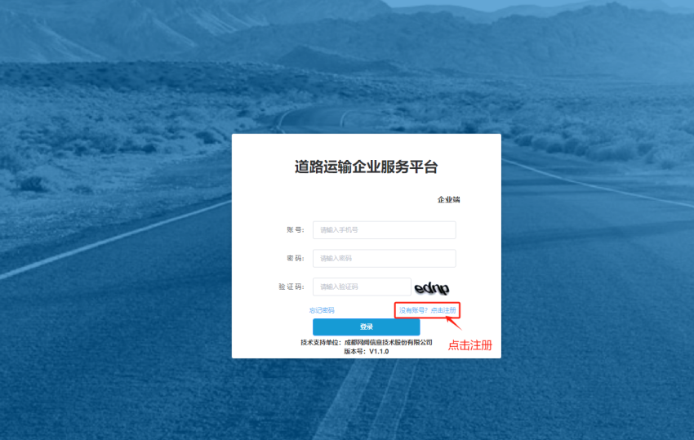
（二）按以下注册内容填写注册信息，业务类型选择【城市客运两类人】，填写完成后点击【提交注册】，等待注册信息审核，审核通过后，重新登录系统。
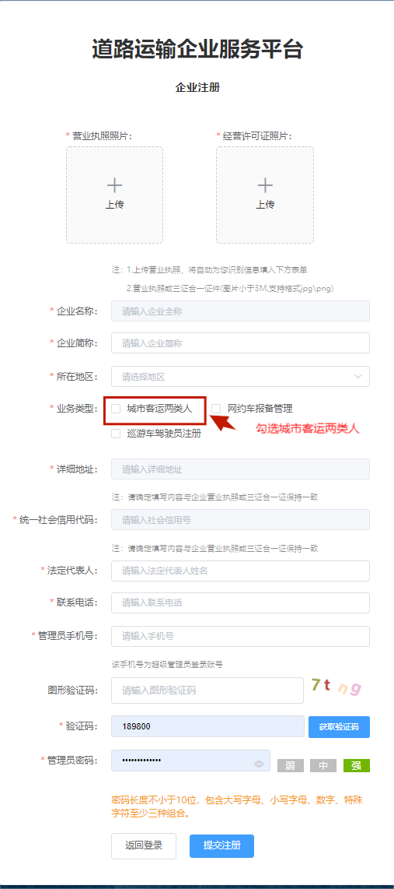
建立成功后，会有2个账号，一个管理员账号和一个安全员账号
1.首先登陆管理员建立角色
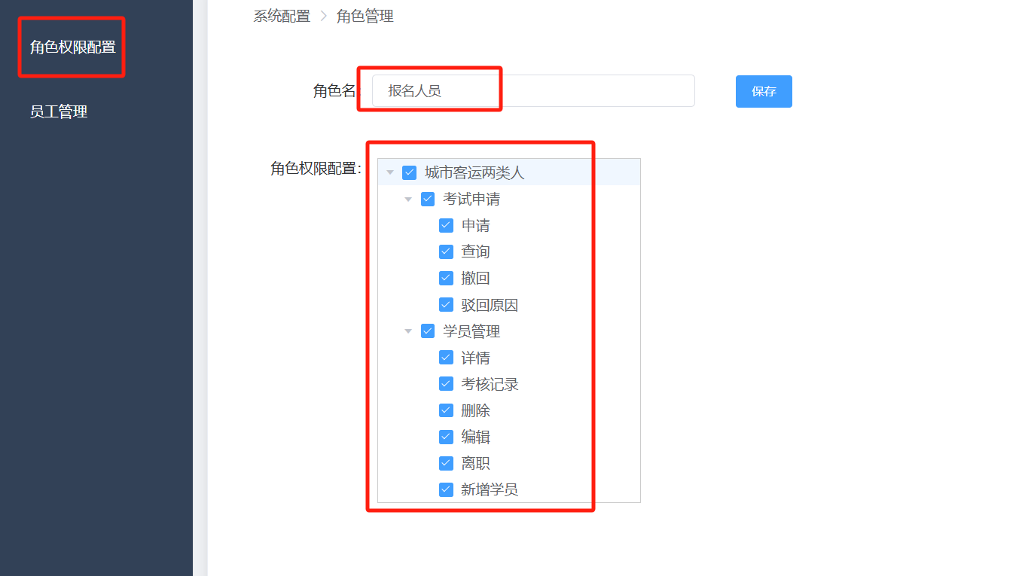

2.使用管理员建立员工账号，安全管理员账号在注册时会通过短信发送至注册信息的手机上。
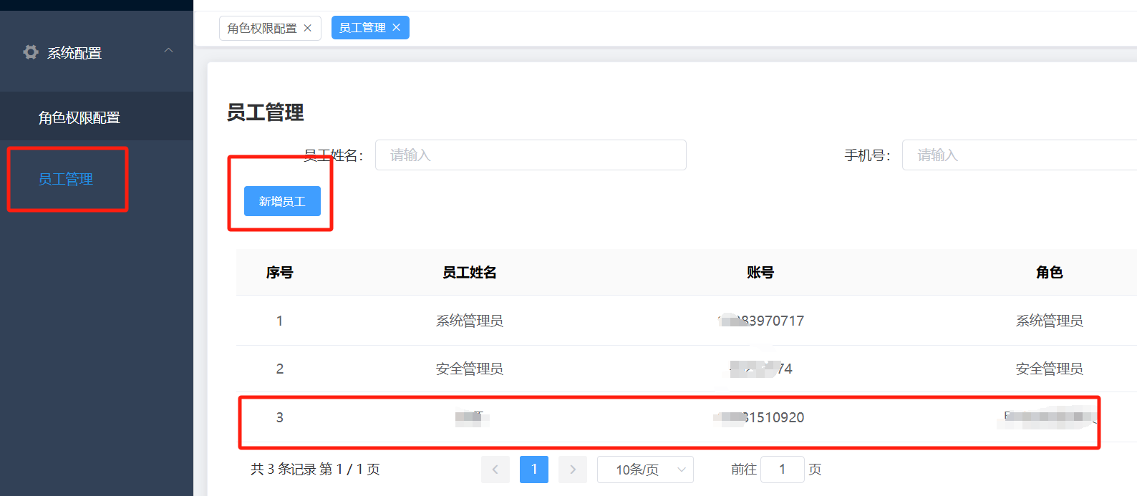
3.登陆安全管理员账号，为报名人员绑定权限，使用报名人员的账号登陆，报名考试。
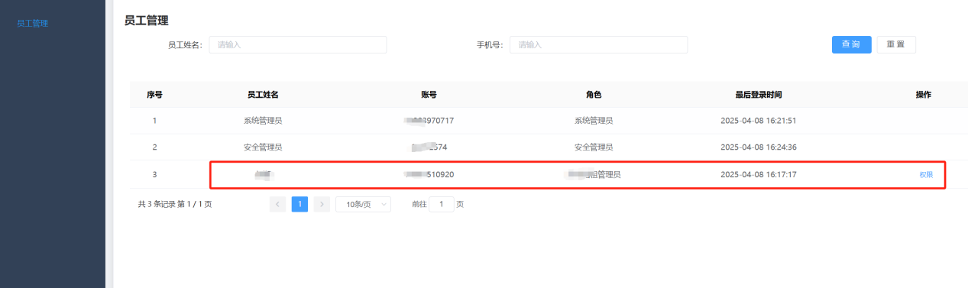
（三）选择【学员管理】，点击【新增学员】，如下图所示，填写学员基础信息。
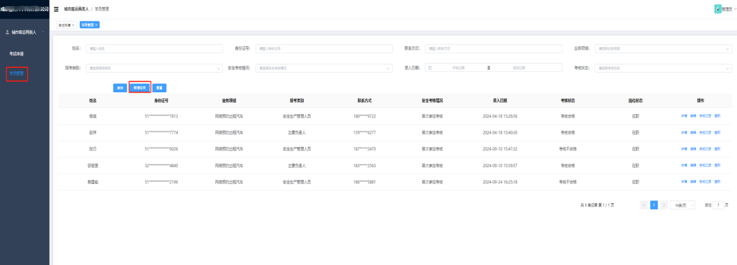
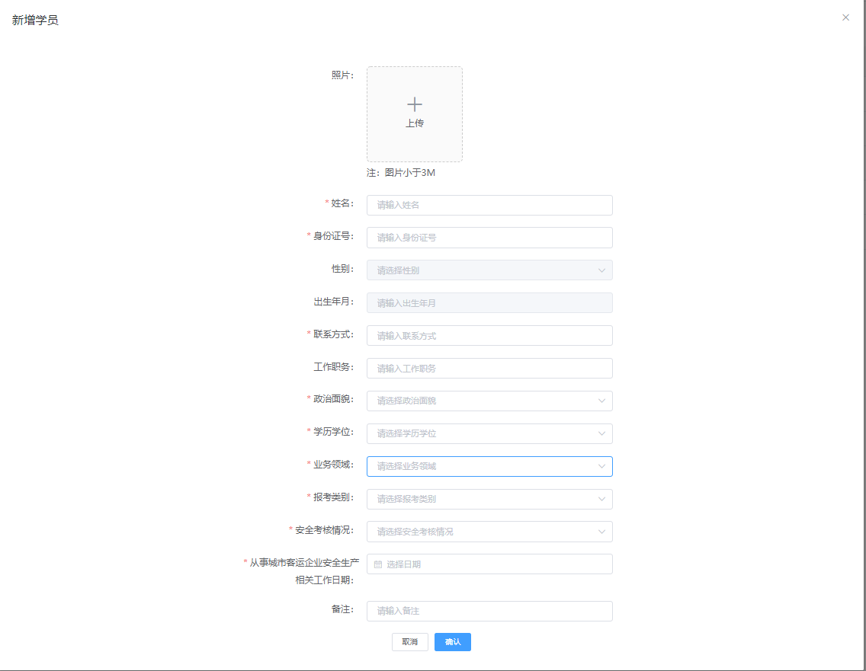
（四）选择【考试申请】，查询待考学员信息，在列表中勾选需要申请考试的学员【待申请】，点击【申请】，如果有考试计划，并且有剩余名额，则可以预约考试，预约成功后，状态为【待审核】，行业主管部门审核通过后，状态为【已安排】，即可按时参加考试。考试不合格的，在管理部门下次发布考试计划后，按以上流程再申请。

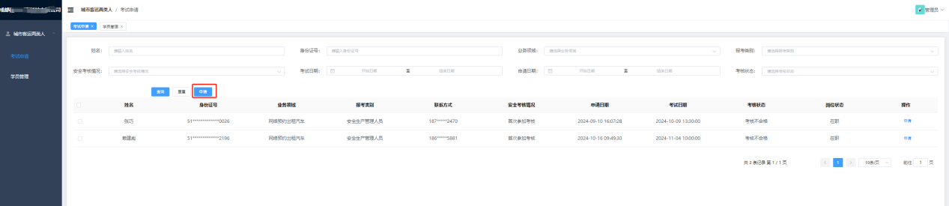
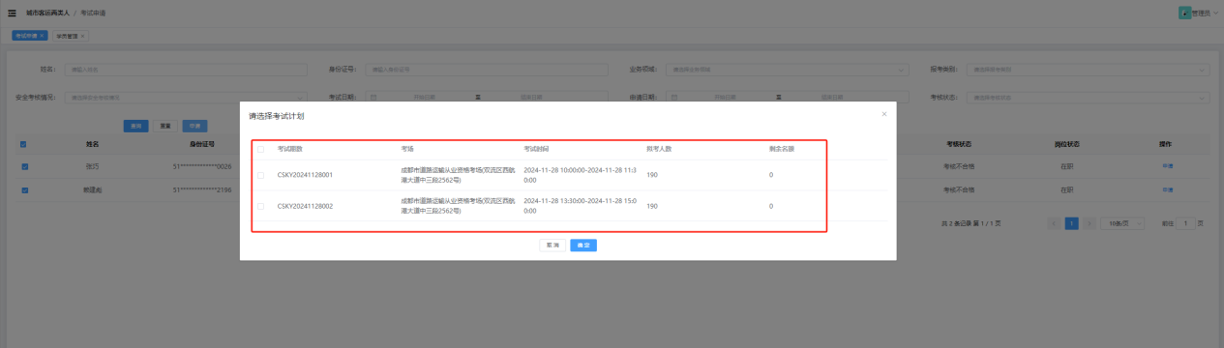

附件4

城市客运企业两类人员安全考核报名操作手册
（行业端）

一、报考步骤
步骤一：企业注册
‌浏览器打开网址，填写企业注册信息，提交审核。
步骤二：注册信息审核
‌提交注册信息后，等待行业主管部门审核企业信息。
步骤三：学员报名
‌进入【学员管理】，添加学员信息。
步骤四：考试申请
‌进入【考试申请】，点击【申请】选择考试计划。
步骤五：考试审核
‌等待行业主管部门审核考生信息，审核通过后，学员即可按照安排的时间参加考试。

二、操作流程
1.平台登陆
请在您的浏览器地址栏中输入以下网址：https://chengkebus.com/taxi/#/industrylogin
输入您的登录账号和相应密码
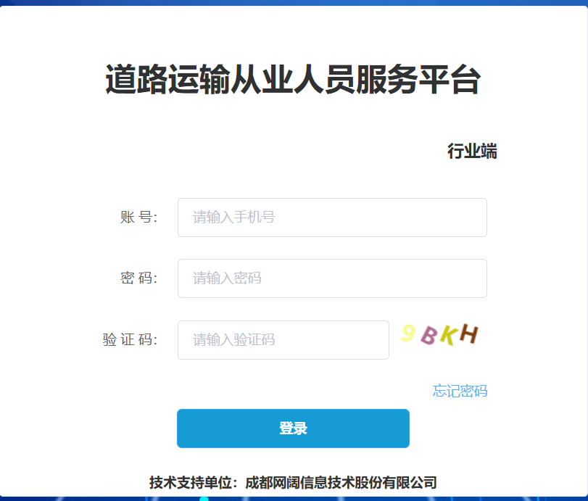

2.企业注册审核
企业注册成功后，平台会自动将注册信息提交至审核部门，点击可以查询详情并审核
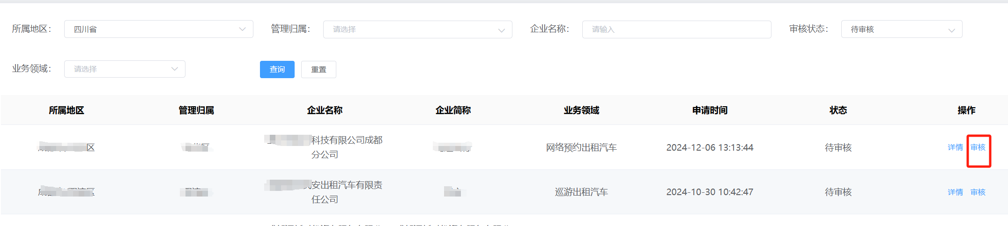

审核详情信息
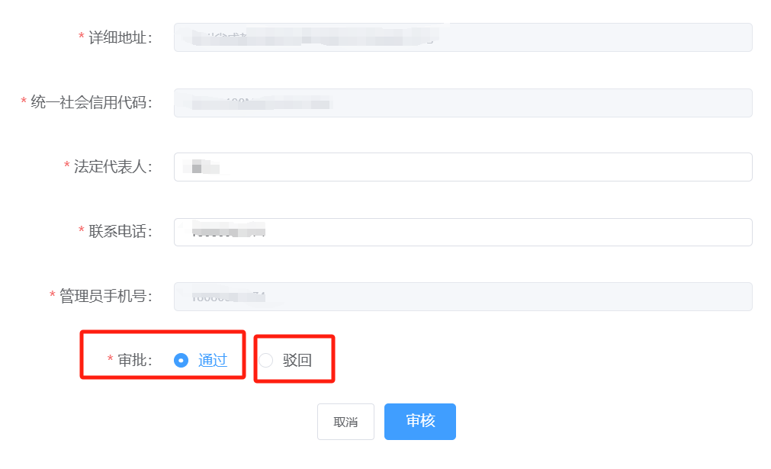

3.学员管理
学员管理模块查看已报名学员的详尽个人信息及考核历史记录。

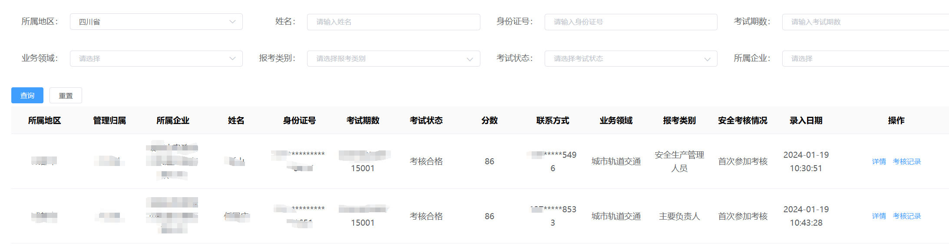

4.约考审核确认
查看约考学员信息，并确认信息是否准确
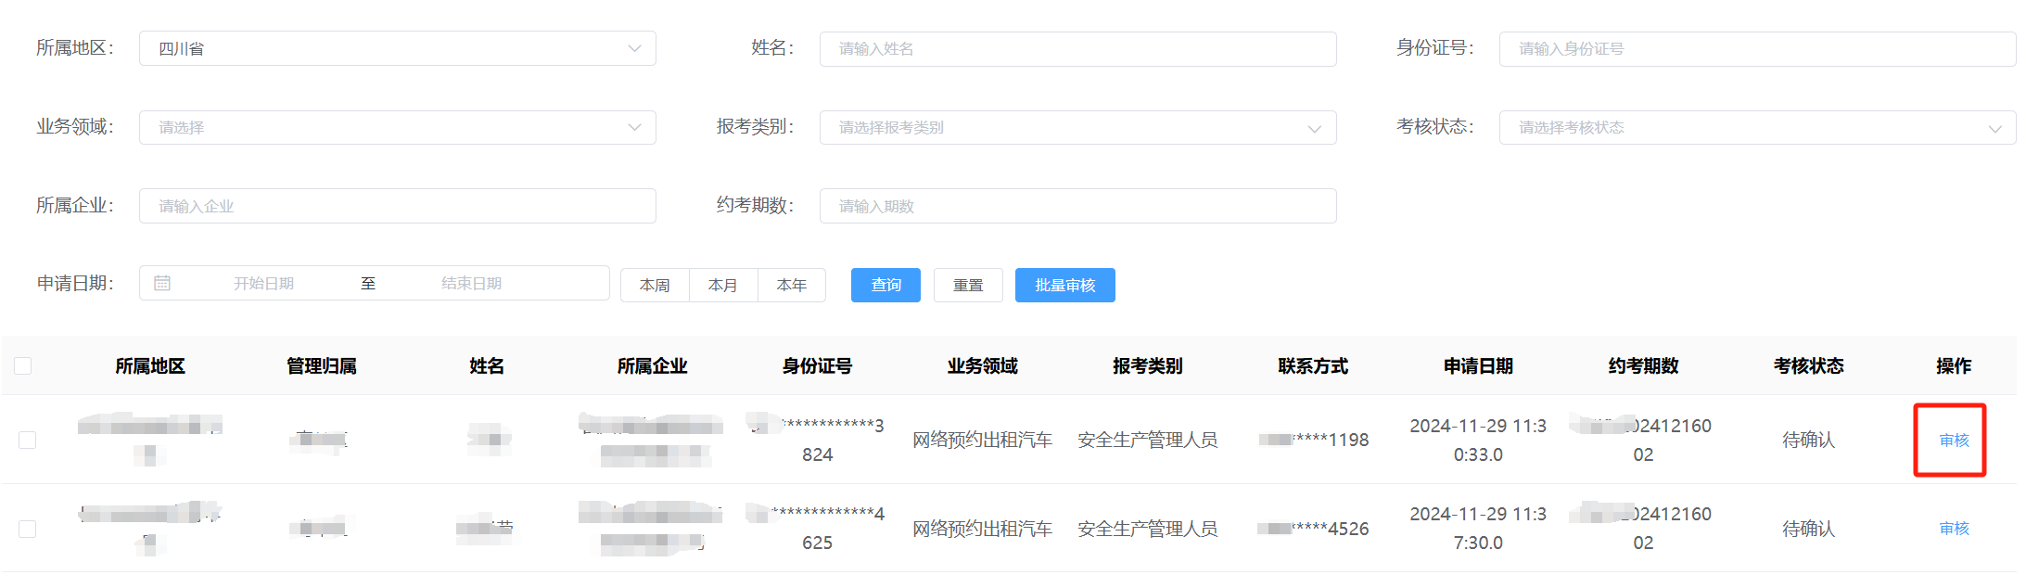

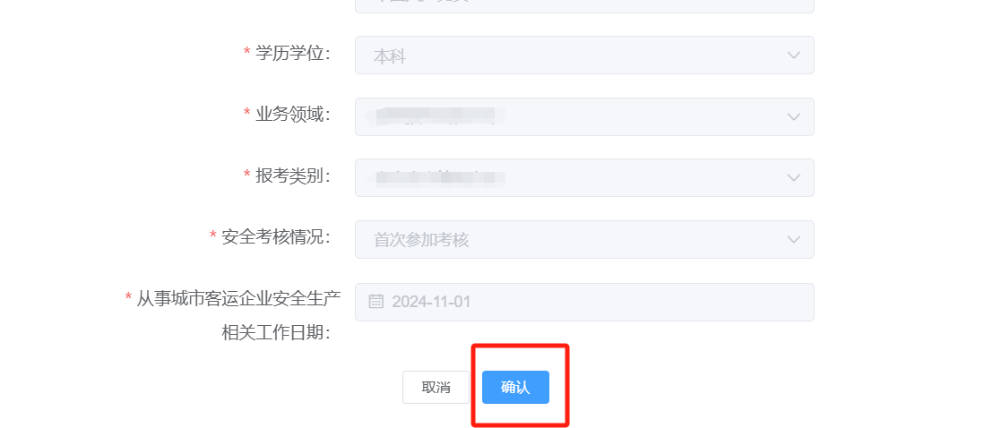

5.建立考试计划
建立考试计划，选择所属地区，考场信息，考试时间，考试人数等信息。
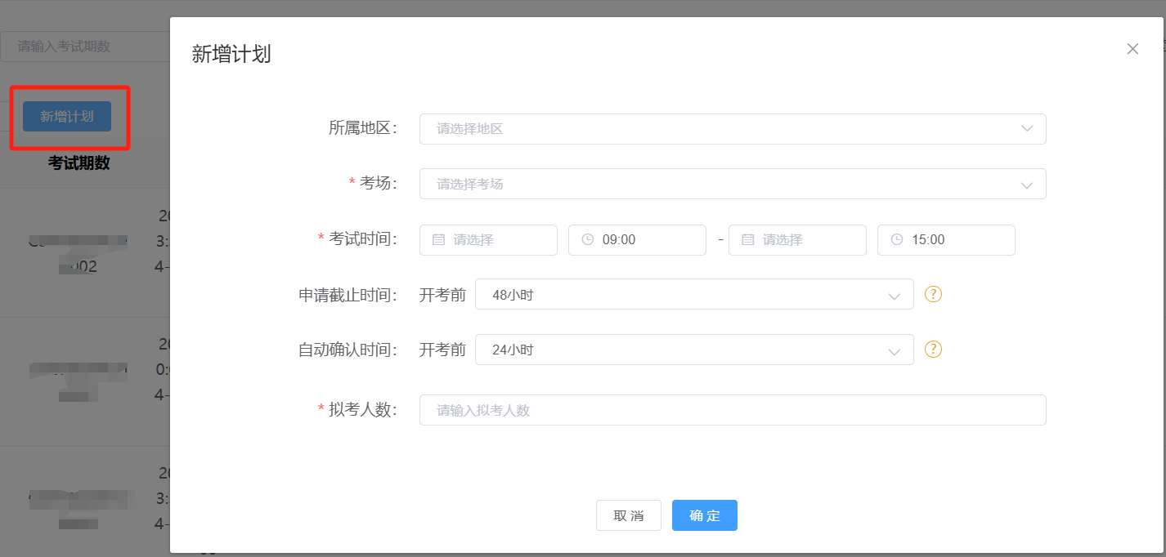
附件5

延期审核工作流程

一、道路运输（城市客运）企业“两类人员”在安全考核合格证明有效期满前90天内持《安全考核合格证明》和《年度安全培训证明）向县区交通运输主管部门提请审核。待县区交通运输主管部门审核通过后，申请人自行登录安全考核管理系统http://dlaqgl.jtzyzg.org.cn，提交延期审核申请（注：超出有效期后将不能通过安全考核管理服务系统提交延续申请）。
二、县区交通运输主管部门查验《安全考核合格证明》和《安全培训证明》，并联系应急管理、交通安全等相关部门，收集核实申请人三年有效期内的安全信用信息，填写《安全考核合格证明延期审核统计表》（附件6），送市交通运输综合服务中心安全应急科。
三、报市交通运输局运输科复核。
四、市交通运输综合服务中心安全应急科按照市交通运输局运输科复核意见办理管理服务系统平台《安全考核合格证明》延期业务，并通过网站等渠道公布延期结果。
附件6
道路运输企业“两类人员”安全考核合格证明信息变更申请表

姓 名 |  | 性 别 |  |  | 照 片
学 历 |  | 民 族 |  |  | 照 片
调出单位 |  | 调入单位 |  |  | 照 片
身份证号 |  |  |  |  | 照 片
申请类别 | 主要负责人 □ |  | 安全生产管理人员 □
从业领域 | 道路旅客运输经营□  道路旅客运输站经营□  机动车维修经营□ |  |  | 道路货物运输经营□  危险货物道路运输经营□  机动车驾驶员培训经营□
从业领域 | 道路货物运输站场经营□
材料清单 | 1.身份证复印件  2.新就职合同或任职文件（加盖单位公章）  3.离职证明材料（加盖单位公章）
承 诺 | 本人承诺提供材料内容真实、有效，并承担由此产生的法律责任。  本人签字： 日期：
调出工作  单位意见 | (盖章)  年 月 日
调入工作  单位意见 | (盖章)  年 月 日
交通运输  主管部门  意 见 | (盖章)  年 月 日

